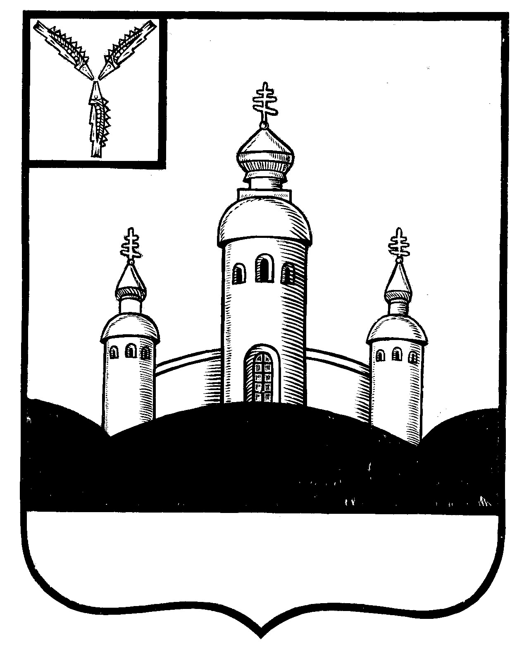
СОБРАНИЕ
ВОСКРЕСЕНСКОГО МУНИЦИПАЛЬНОГО РАЙОНА
САРАТОВСКОЙ ОБЛАСТИ

РЕШЕНИЕ

10 декабря 2024 года № 60

с. Воскресенское

Об утверждении плана работы
Собрания Воскресенского
муниципального района на 2025 год

На основании Устава Воскресенского муниципального района, в соответствии с Регламентом Собрания Воскресенского муниципального района
Собрание Воскресенского муниципального района Саратовской области

РЕШИЛО:

- Утвердить план работы Собрания Воскресенского муниципального района на 2025 год согласно приложению.
- Настоящее решение вступает в силу со дня его принятия.
- Настоящее решение разместить на официальном Интернет – сайте Воскресенского муниципального района в разделе «voskresensk64.ru»

Председатель Собрания
Воскресенского МР И.В. Яськова

Приложение к решению
районного Собрания
№ 60 от 10.12.2024 года

План
работы Собрания Воскресенского муниципального района на 2025 год

№  п/п | Наименование вопросов | Срок рассмотрения | Ответственный
1 | Заседания Собрания Воскресенского муниципального района | не реже одного раза в два месяца | Председатель Собрания ВМР
2 | Внесение изменений и дополнений в Устав Воскресенского муниципального района | В течение года | Собрание ВМР
3 | О внесении изменений в бюджет Воскресенского муниципального района на 2025 год | Январь - декабрь | Администрация ВМР
4 | Отчет Главы Воскресенского муниципального района о результатах работы администрации за 2024 год. | Апрель | Глава ВМР
5. | Отчет Председателя Собрания Воскресенского муниципального района | Апрель | Председатель Собрания ВМР
6 | Отчет о деятельности Собрания Воскресенского муниципального района за 2024 год. | Апрель | Председатель Собрания ВМР
7 | Об исполнении бюджета Воскресенского муниципального района за 2024 год | Июнь | Администрация ВМР
8 | О ходе исполнения муниципальных целевых программ | Август | Администрация ВМР
9 | Информация об исполнении бюджета муниципального района по итогам первого полугодия 2025 года. | Август | Администрация ВМР
10 | Информация о подготовке Воскресенского муниципального района к осенне-зимнему периоду 2025-2026 г. | Сентябрь | Администрация ВМР
11 | О ходе работы по формированию бюджета Воскресенского муниципального района на 2026 год | Октябрь | Администрация ВМР,
12 | Утверждение бюджета Воскресенского муниципального района на 2026 год | Декабрь | Администрация ВМР,
13 | О внесении изменений и дополнений в нормативные правовые акты Собрания Воскресенского муниципального района в соответствии с изменениями в действующем законодательстве | В течение года | Собрание ВМР,  Администрация ВМР
14 | Вопросы, вносимые депутатскими комиссиями по инициативе депутатов Собрания | По мере поступления | Депутатские комиссии Собрания ВМР
15 | Прием избирателей в соответствии с графиком. | В течение года | Собрания ВМР
16 | Об утверждении плана работы Собрания Воскресенского муниципального района | Декабрь | Собрание ВМР

